**GAMBARAN KARDIOTOKOGRAFI GAWAT JANIN**

**DR Ns Chandra Widjajanti SKp.MKep, SpMat**

1. **PENDAHULUAN**

Pemantauan denyut jantung janin (DJJ) dalam persalinan bertujuan untuk mencegah morbiditas dan mortalitas janin yang dapat terjadi akibat asidosis metabolik atau hipoksia serebral selama persalinan. Keadaan janin yang buruk dapat terjadi selama kehamilan dan persalinan. Pemantauan DJJ dapat mendeteksi dini kondisi gawat janin, sehingga kehamilan dan persalinan dapat segera diakhiri untuk mendapatkan liuaran janin yang lebih baik.

Pemantauan DJJ intrapartum selalu dihubungkan dengan kontraksi rahim dengan pencatatan kardiotokografi (KTG) yang disebut juga *Electronic Fetal Monitoring* (EFM), sedangkan pemantauan saat kehamilan (antepartum) biasanya dihubungkan dengan gerakan janin yang dilakukan dengan uji tanpa beban (*NST- Non Stress Test*) atau uji dengan beban (*Contraction Stress Test/CST , Oxytocin Challenge Test/OCT*).

1. **PEMANTAUAN KARDIOTOKOGRAFI INTRAPARTUM**

Tujuan kardiotokografi intrapartum adalah untuk deteksi dini perubahan DJJ basal dan aspek kategori lainnya yang dapat memprediksi hipoksia dan asidosis pada janin. Apabila hipoksia atau asidosis janin terdeteksi, diperlukan langkah selanjutnya untuk memutuskan apakah perlu observasi ketat atau menyelesaikan persalinan.1

Tujuan kardiotokografi intrapartum:

1. Identifikasi gambaran DJJ yang berhubungan dengan asfiksia

* Iskemia (penurunan perfusi jaringan)
* Hipoksemia (penurunan O2 darah)
* Hipoksia(penurunan O2 jaringan) 🡪 asidosis
* Asfiksia (hipoksia dan asidosis metabolik), Bila telah terjadi asfiksia, dapat menyebabkan kerusakan organ, insufisiensi serebral, palsi serebral, dan kematian janin

1. Intervensi obstetrik untuk mencegah kematian janin secara:

* Medis/obat-obatan
* Persalinan buatan pervaginam
* Seksio sesarea.

Pemantauan DJJ dapat dilakukan secara intermiten (terputus) atau terus menerus (kontinyu). Umumnya pemantauan kontinyu dilakukan pada janin berisiko tinggi, sedangkan untuk janin normal pemantauan dilakukan secara intermiten.

Terdapat beberapa keadaan yang membutuhkan pemantauan DJJ secara kontinyu yakni:2

**Kehamilan Risiko Tinggi (*antepartum risk*)**

* Diagnosis atau suspek IUGR (*Intra Uterine Growth Restriction*)
* Gambaran KTG abnormal saat kehamilan
* Gambaran USG Doppler abnormal
* Oligohidramnion dan Polihidramnion
* Preeklamsia
* Perdarahan antepartum
* Korioamnionitis
* Kehamilan serotinus ( > 42 minggu)
* Ketuban pecah dini
* Kehamilan multipel
* Kehamilan sungsang/ malpresentasi
* Kehamilan dengan diabetes
* Kehamilan dengan hipertensi
* Kehamilan dengan bekas seksio sesarea

**Persalinan Risiko Tinggi (*intrapartum risk*)**

* Induksi / augmentasi dengan oksitosin/prostaglandin
* Auskultasi yang abnormal (takikardi, bradikardi atau deselerasi pada pemantauan intermiten)
* Anestesi epidural
* Perdarahan intrapartum yang tidak diketahui sebabnya
* Ibu demam
* Cairan ketuban mekoneal
* Setelah amniotomi
* Persalinan preterm
* *Vaginal birth after cesarean section* (VBAC)

1. **INTERPRETASI GAMBARAN KARDIOTOKOGRAFI** 1,2,3

Untuk dapat melakukan interpretasi gambaran KTG, beberapa hal harus diperhatikan yakni:

* Evaluasi hasil rekaman, apakah benar dan adekuat untuk dilakukan pembacaan, misalnya rekamannya kontinyu, his terekam dengan baik.
* Identifikasi frekuensi DJJ basal
* Identifikasi variabilitas DJJ baik *long-term variability* maupun *short-term (beat to beat) variability*
* Tentukan ada tidaknya akselerasi dari DJJ basal
* Tentukan ada tidaknya deselerasi dari DJJ basal
* Identifikasi kontraksi rahim (his) termasuk regularitas, frekuensi, intensitas, durasinya dan tonus basal diantara kontraksi.
* Korelasikan akselerasi dan deselerasi dengan his, kemudian identifikasikan gambarannya.
* Tentukan apakah gambaran tersebut termasuk normal, mencurigakan atau patologis.

Interpretasi gambaran DJJ ditentukan dari 4 faktor yakni: 1-5

1. Frekuensi DJJ Basal
2. Amplitudo DJJ (Variabilitas)
3. Akselerasi
4. Deselerasi
5. **Frekuensi Denyut Jantung Janin Basal (*Baseline fetal heart rate*)**

Frekuensi DJJ basal adalah frekuensi rata-rata DJJ, di luar akselerasi dan deselerasi, atau di antara dua kontraksi. Ditentukan dalam periode tertentu, biasanya sekitar 5 – 10 menit.

Pada janin preterm, DJJ basal sering meningkat, namun tidak menunjukkan keadaan patologis. Frekuensi DJJ basal (*baseline frequency*) yang normal adalah antara 110 - 160 denyut per menit (DPM)2-4. Penentuan DJJ normal terdahulu yakni antara 120 – 160 dpm didapatkan dari penemuan Von Winckel pada pertengahan abad ke 19, yang saat ini sudah berubah. 6

Kelainan frekuensi DJJ basal dapat berupa melambatnya DJJ (bradikardia) atau peningkatan frekuensi DJJ basal (takikardia).

Bradikardi ringan 100-109 dpm  
Takikardi ringan 161-180 dpm  
Bradikardi abnormal <100 dpm  
Takikardi abnormal >180 dpm

Dalam menentukan interpretasi KTG, pertimbangkan apakah ibu dalam keadaan kehamilan atau persalinan, umur kehamilan, kala persalinan, presentasi fetus, ada tidaknya malpresentasi, augmentasi oksitosin, atau pemberian obat-obatan lainnya.

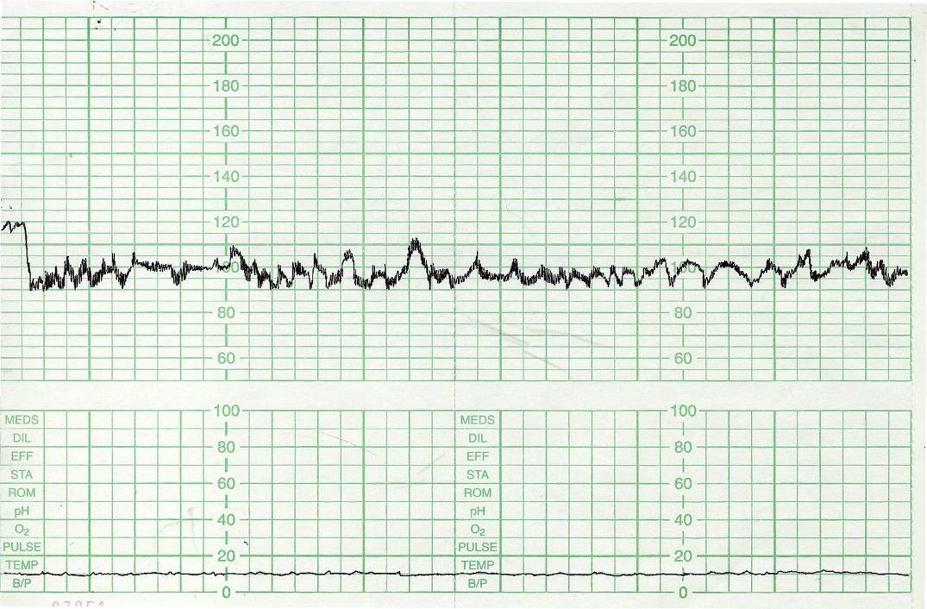

**DJJ basal < 110 dpm**

Gambar 1: Bradikardi

Bradikardi dapat terjadi pada keadaan:

1. Hipoksia janin yang berat/akut
2. Hipotermi janin.
3. Bradiaritmia janin
4. Pemberian obat-obatan pada ibu (propanolol, obat anesthesia lokal).
5. Janin dengan kelainan jantung bawaan

Bradikardi antara 100-110 disertai dengan variabilitas yang masih normal biasanya menunjukkan keadaan hipoksia ringan dan janin masih mampu mengadakan kompensasi terhadap keadaan hipoksia tersebut. Bila hipoksia janin menjadi lebih berat lagi akan terjadi penurunan frekuensi yang makin rendah (< 100 dpm) disertai dengan perubahan variabilitas yang jelas (penurunan variabilitas yang abnormal).

Takikardi

Takikardi dapat terjadi pada keadaan :

1. Hipoksia janin (ringan / kronik).
2. Kehamilan preterm < 30 minggu
3. Infeksi ibu atau janin.
4. Ibu febris atau gelisah.
5. Ibu hipertiroid.
6. Takiaritmia janin
7. Obat-obatan (mis. Atropin, Betamimetik.).

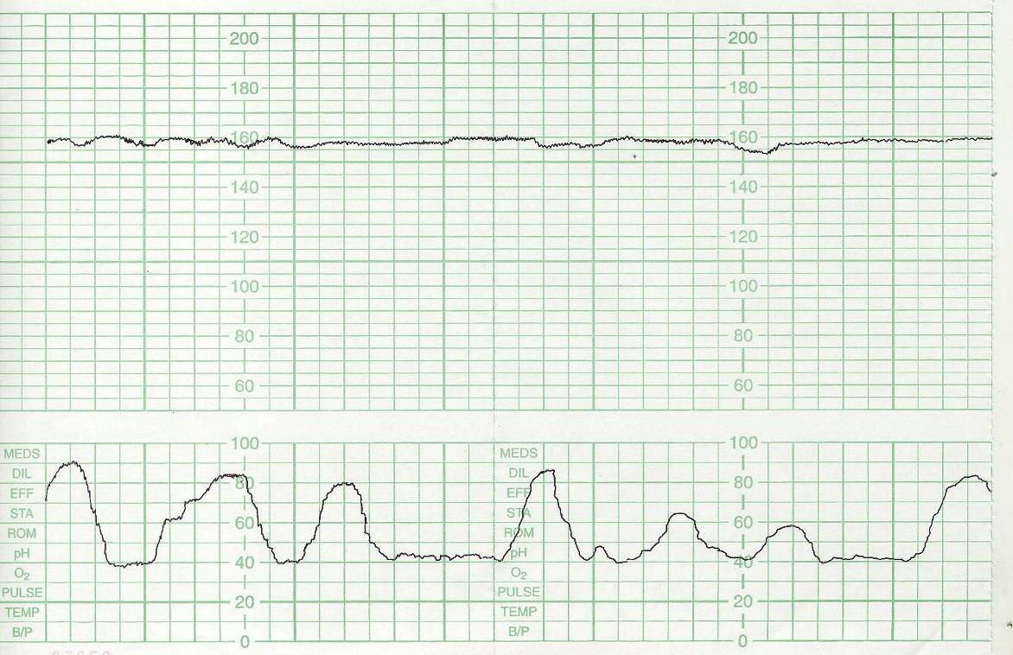

**DJJ basal > 150 dpm**

Gambar 2: Takikardi (disertai variabiliti yang berkurang)

Biasanya gambaran takikardi tidak berdiri sendiri. Bila takikardi disertai gambaran variabilitas DJJ yang masih normal biasanya janin masih dalam kondisi baik.

1. Variabilitas Basal (Amplitudo)

Adalah fluktuasi amplitudo antar DJJ.

Dibedakan 2 macam variabilitas, yakni:

- Variabilitas jangka pendek (*short term variability*)

Perbedaan interval antar denyut yang terlihat pada gambaran KTG dan menunjukkan variasi dari frekuensi antar denyut. Variabilitas jangka pendek DJJ yang normal adalah 2-3 dpm. Arti klinis variabilitas jangka pendek masih belum banyak diketahui, akan tetapi biasanya tampak menghilang pada janin yang akan mengalami kematian dalam rahim.

* Variabilitas jangka panjang (*long term variability*)

Variabilitas ini lebih jelas tampak pada rekaman kardiotokografi dibandingkan dengan variabilitas jangka pendek, rata-rata mempunyai siklus 3-5 kali permenit. Variabilitas jangka panjang dapat diukur dengan menentukan puncak fluktuasi frekuensi DJJ tertinggi dan terendah dalam satu menit segmen pencatatan KTG.

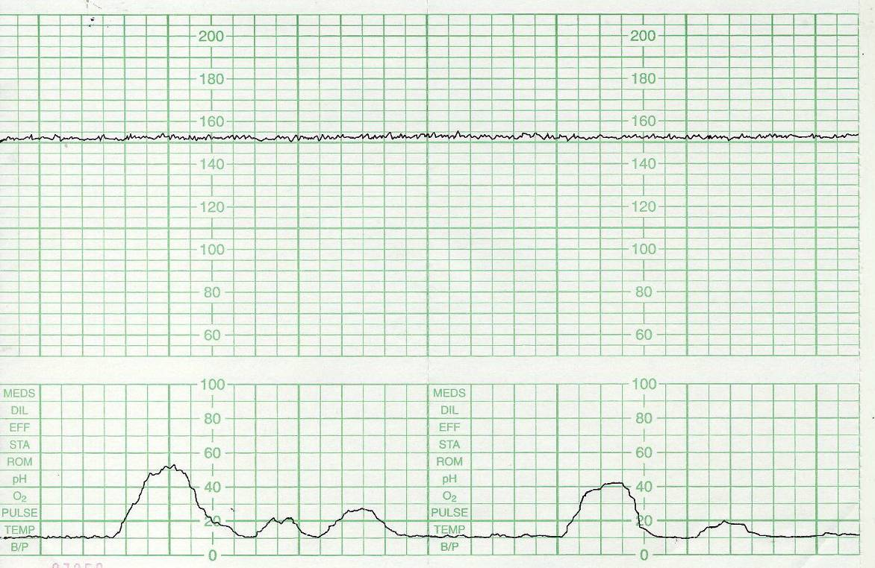

**Variabilitas < 10 dpm**

Gambar 3 : Variabilitas berkurang(1)

Berdasarkan fluktuasi tersebut, variabilitas jangka panjang dibedakan menjadi :

* Normal : bila amplitudo antara 6-25 dpm.
* Berkurang : bila amplitudo antara 2-5 dpm.
* Menghilang : bila amplitudo < 2 dpm.
* Sangat Jelas (*Saltatory*/*Marked*): bila amplitudo > 25 dpm.

Variabilitas basal yang meragukan (*Non-reassuring baseline variability*) yakni bila variabilitas < 5 dpm selama 40 menit atau lebih, tetapi kurang dari 90 menit.

Variabilitas basal abnormal bila amplitudo kurang dari 5 dpm selama 90 menit atau lebih.

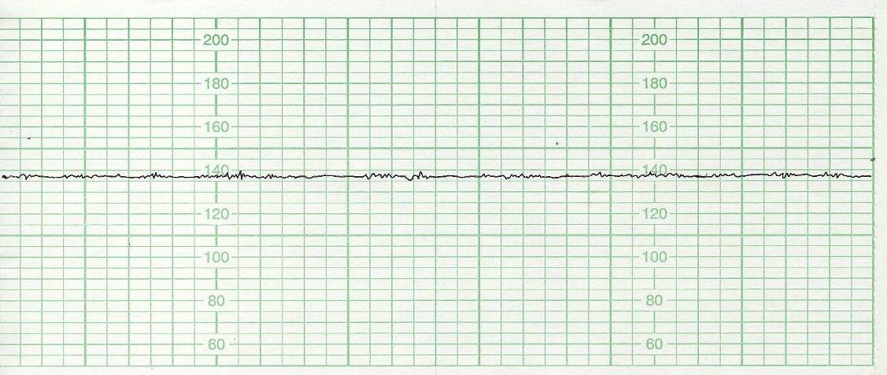

***Silent* (0-5 dpm)**

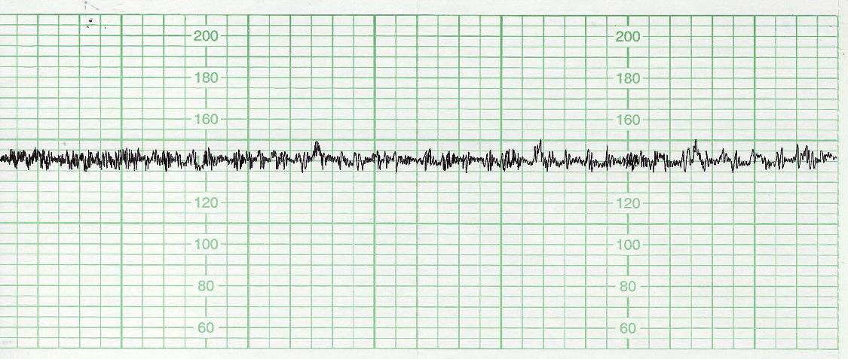

***Reduced* (6-10 dpm)**

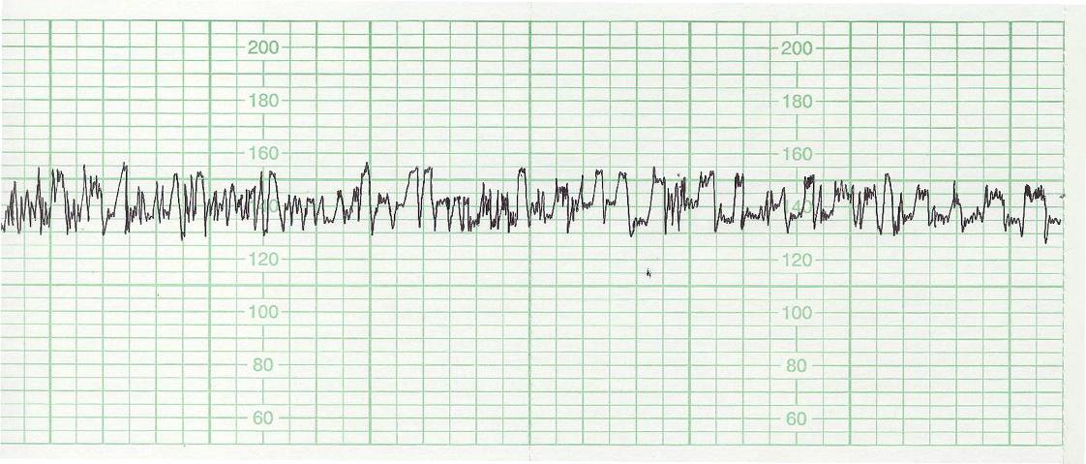

**Normal (11-25 dpm)**

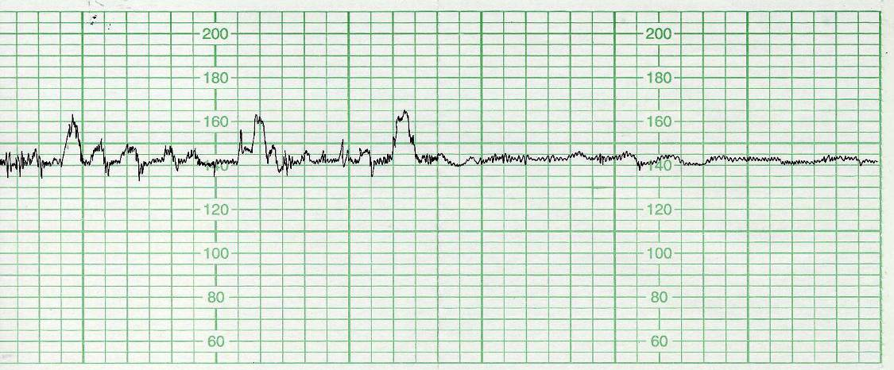

**Normal**

***Sleeping***

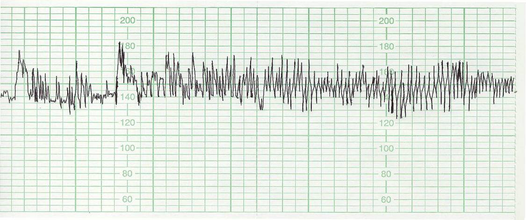

***Saltatory* ( > 25 dpm)**

Gambar 4: Klasifikasi variabilitas basal(2)

Pada umumnya variabilitas jangka panjang lebih sering digunakan dalam penilaian kesejahteraan janin. Bila terjadi hipoksia otak maka akan terjadi perubahan variabilitas jangka panjang, tergantung derajat hipoksianya, variabilitas akan berkurang atau menghilang. Bila gambaran variabilitas ini masih normal biasanya janin belum terkena dampak dari hipoksia tersebut.

Berkurangnya variabilitas DJJ dapat juga disebabkan oleh beberapa keadaan yang bukan karena hipoksia, misalnya :

1. Janin tidur (keadaan fisiologik dimana aktivitas otak berkurang)
2. Kehamilan preterm (SSP belum sempurna)
3. Janin *anencephalus* (korteks serebri tak sempurna)
4. Blok vagal
5. Kelainan jantung bawaan
6. Pengaruh narkotika, diasepam, MgSO4 atau obat-obat lainnya

Terdapat suatu keadaan variabilitas jangka pendek menghilang sedangkan variabilitas jangka panjang tampak dominan sehingga membentuk gambaran *sinusoidal.*

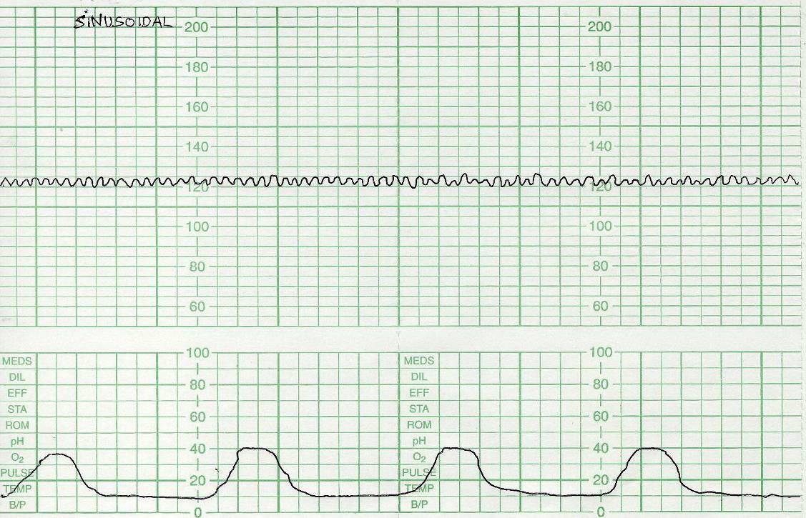

***Sinusoidal***

Gambar 5 : *Sinusoidal* (1)

Hal ini sering ditemukan pada :

1. Hipoksia janin yang berat.
2. Anemia kronik.
3. *Erythroblastosis fetalis*
4. *Rh-sensitized.*
5. Pengaruh obat-obat: Nisentil, *Alphaprodine*.
6. **Akselerasi**

Kenaikan sementara frekuensi DJJ sebanyak > 15 dpm, selama >15 detik. Akselerasi terjadi akibat respons simpatis yang menunjukkan keadaan fisiologis yang baik (reaktif). Akselerasi terjadi akibat pergerakan janin atau his. Selama rekaman 20 menit, pola DJJ dinyatakan normal bila terdapat akselerasi 2 kali atau lebih.

Dampak tidak adanya akselerasi saja pada gambaran KTG yang normal belum diketahui.

1. **Deselerasi**

Penurunan frekuensi DJJ sementara >15 dpm di bawah frekuensi DJJ basal, yang berlangsung selama >15 detik. Deselerasi terjadi sebagai respons parasimpatis melalui baroreseptor dan kemoreseptor sehingga terjadi perlambatan frekuensi DJJ.

**Deselerasi dini**

Perlambatan/penurunan sementara frekuensi DJJ yang seragam, berulang dan periodik, mulai pada awal kontraksi uterus dan berakhir pada saat kontraksi uterus selesai.

Pada deselerasi dini, timbul dan menghilangnya sesuai dengan his (seperti cermin gambaran his), penurunan frekuensi tidak lebih dari 20 dpm dan lamanya tidak lebih dari 90 detik. Frekuensi DJJ dasar dan variabilitas masih normal.

Deselerasi variabel.

Penurunan sementara frekuensi DJJ yang bervariasi (tidak seragam/ tidak uniform), baik saat timbul, lama, amplitudo dan bentuknya. Mulai dan berakhirnya dapat sangat cepat dengan penurunan DJJ dapat mencapai 60 dpm. Biasanya didahului dan diakhiri dengan akselerasi (akselerasi pradeselerasi dan pascadeselerasi).

Deselerasi variabel terjadi akibat penekanan tali pusat yang dapat disebabkan oleh lilitan tali pusat, oligohidramnion atau tali pusat menumbung. Apabila frekuensi DJJ basal dan variabilitas normal, maka deselerasi ini tidak mempunyai pengaruh berarti terhadap hipoksia janin. Merubah posisi ibu, memberikan *amnioinfusion,* atau pemberian oksigen dapat memperbaiki keadaan ini.

Deselerasi variabel disebut berat apabila deselerasi mencapai 60 dpm atau lebih, frekuensi DJJ basal turun sampai 60 dpm dan lamanya deselerasi > 60 detik (*rule of sixty*). Pada keadaan seperti ini diperlukan pengakhiran persalinan.

Deselerasi lambat.

Penurunan sementara frekuensi DJJ yang timbul sekitar 20-30 detik setelah kontraksi uterus dimulai, dan berakhir sekitar 20-30 detik setelah kontraksi menghilang. Lamanya kurang dari 90 detik (rata-rata 40-60 detik), berulang pada setiap kontraksi, dan beratnya sesuai dengan intensitas kontraksi uterus.

Frekuensi dasar DJJ biasanya normal atau takikardi ringan, tetapi pada keadaan hipoksia berat dapat terjadi bradikardi.

Pada umumnya deselerasi lambat menunjukkan keadaan yang patologis, yang menunjukkan adanya hipoksia janin akibat penurunan aliran darah uteroplasenta. Jarak waktu antara timbulnya kontraksi dan terjadinya deselerasi sesuai dengan waktu yang diperlukan untuk rangsangan kemoreseptor dan nervus agus. Apabila hipoksia belum sampai menyebabkan hipoksia otak dan janin masih mampu mengadakan kompensasi untuk mempertahankan sirkulasi otak, variabilitas DJJ biasanya masih normal. Bila keadaan hipoksia makin berat atau berlangsung lebih lama maka jaringan otak akan mengalami hipoksia dan otot jantung mengalami depresi sehingga variabilitas DJJ akan menurun dan menghilang saat kematian janin intrauterin.

1. Bentuk seragam

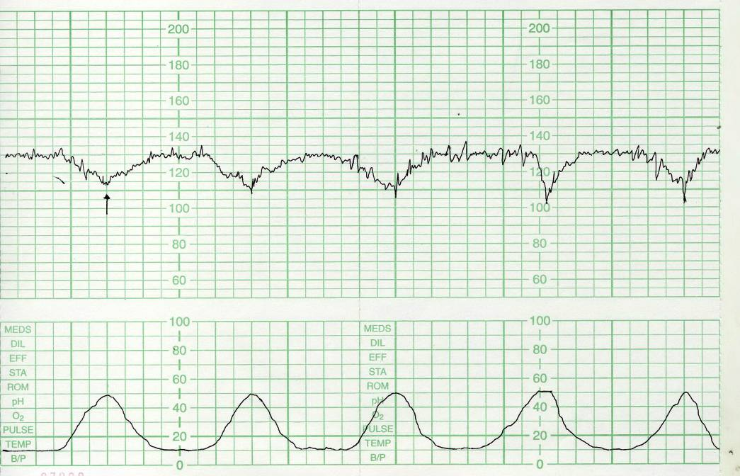

**Deselerasi dini**

**Bentuk seragam**

1. Bentuk variabel

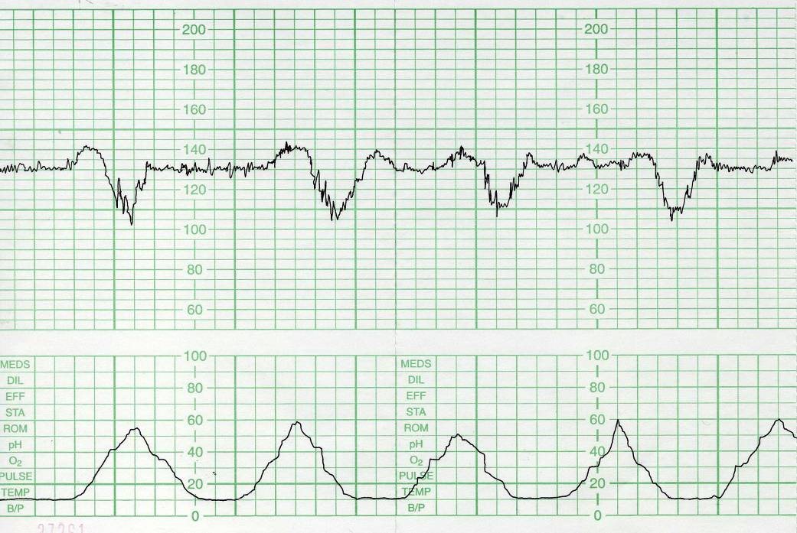

**Deselerasi variabel**

**Bentuk variabel**

1. Bentuk seragam

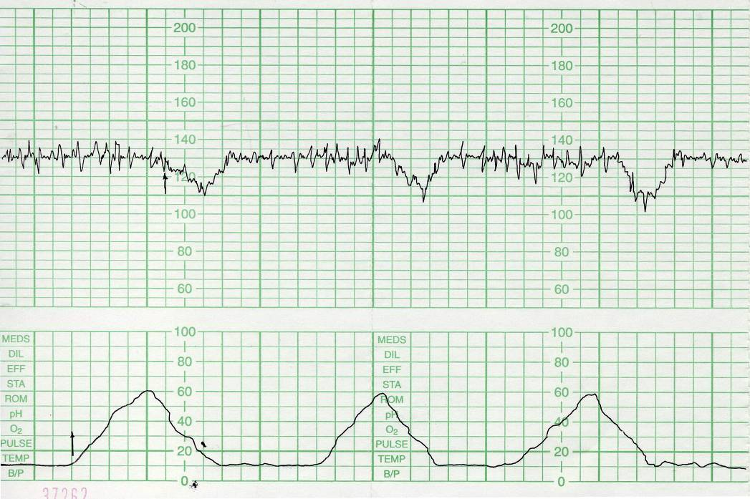

**Deselerasi lambat**

**Bentuk seragam**

Gambar 6 : berbagai jenis deselerasi (a,b,c)(4)

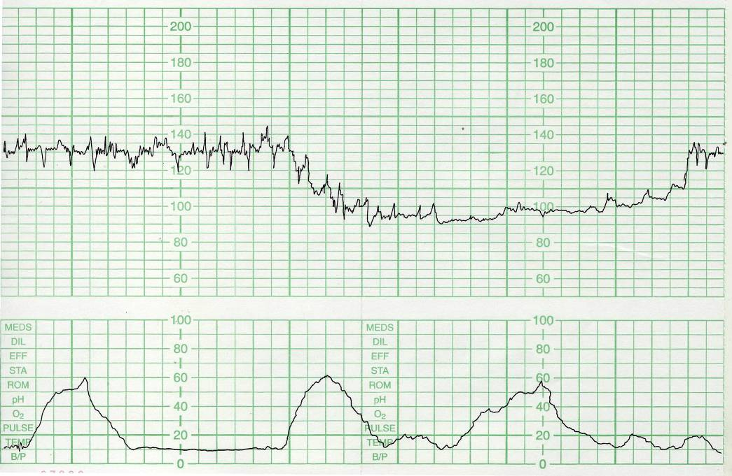

Gambar 7 : deselerasi memanjang 3

1. **MENENTUKAN GAMBARAN KTG PATOLOGIS**

Patofisiologi irama jantung janin sangat kompleks. Regulasi kardiovaskuler, kondisi simpatis-parasimpatis, susunan saraf pusat, baroreseptor, respirasi, regulasi suhu, sistem renin-angiotensin, fungsi adrenal, sistem endokrin dan kondisi dinding pembuluh darah mempengaruhi gambaran DJJ. Keadaan ibu dan janin harus diperhitungkan selain membaca gambaran KTG.[5](http://www.obgyn.net/fetal-monitoring/fetal-monitoring.asp?page=/fetal-monitoring/articles/cardiotocographya998-def#4)

Yang harus dilakukan untuk mencari gambaran KTG patologis yakni memperhatikan empat aspek:

* + Denyut Jantung Janin (DJJ) Basal (*baseline heart rate*)
  + Amplitudo (variabilitas)
  + Akselerasi DJJ
  + Deselerasi DJJ

Untuk kepentingan tindakan pada janin, pemantauan KTG dibagi dalam tiga kategori yakni: 4

1. KTG Normal (*reassuring*)
2. KTG Mencurigakan, tidak menentukan (*suspicious/indeterminate/nonreassuring*)
3. KTG Patologis (*abnormal*)

Kategori I: Gambaran KTG yang normal

Bila ke empat komponen penilaian gambaran KTG normal.

Gambaran KTG normal berhubungan dengan rendahnya kemungkinan gawat janin (kematian janin atau asfiksia janin) yakni bila:

• Denyut jantung janin 110 -160 denyut per menit (dpm)

• Variabilitas / amplitudo DJJ sedang, antara 5 – 25 dpm

• Akselerasi dapat ada atau tidak

• Tidak ada deselerasi.

Kategori II: Gambaran KTG yang mencurigakan, tidak menentukan (*suspicious, indeterminate*)

Gambaran KTG menunjukan salah satu dari hal tersebut di bawah ini, atau tidak termasuk pada kategori I maupun III. 6  Contohnya:

* + Takikardi
  + Bradikardi tanpa kelainan variabilitas
  + Variabilitas minimal, saltatori
  + Terdapat variabel deselerasi bersamaan dengan variabilitas minimal atau sedang
  + Deselerasi lambat berulang dengan variabilitas yang normal/sedang
  + Deselerasi memanjang > 2 menit namun < 10 menit

Kategori ini tidak menentukan abnormalitas, namun harus diwaspadai dan dipantau lebih cermat.

Kategori III: Gambaran KTG yang patologis (abnormal):

Hilangnya variabilitas yang tidak berhubungan dengan medikasi, aktivitas janin atau obat-obatan, disertai oleh:

* + - Deselerasi lambat persisten/berulang (20 menit)
    - Deselerasi variabel berulang/persisten (20 menit)
    - Bradikardia (<100dpm) > 10 menit
    - Gambaran sinusoidal

Kelemahan interpretasi KTG antara lain terjadi karena rasa percaya diri yang berlebihan pada pembaca atau perbedaan interpretasi antar pembaca maupun pada pembacaan ulangan. Kesalahan pembacaan (positif palsu) sekitar 50 %, sehingga penggunaan KTG meningkatkan kejadian seksio sesarea 1,41 kali dan meningkatkan tindakan partus buatan pervaginam 1,2 kali. Kesalahan pembacaan dapat dikoreksi dengan menambahkan petunjuk asidosis lainnya yakni dengan pemeriksaan pH darah janin (*fetal blood sampling/fbs*) yang mempunyai false positif sekitar 6%. Dengan pemakaian KTG, ternyata kejadian palsi serebral tidak berbeda, demikian juga dengan nilai APGAR, namun kejadian kejang pada neonatus berkurang sekitar 50%.

Dalam mengambil kesimpulan adanya gawat janin serta bagaimana pengelolaan selanjutnya, perlu dipertimbangkan berbagai faktor pada ibu seperti stres kehamilan, penyakit ibu, demam, obat-obatan dan faktor janin seperti preterm, pertumbuhan janin terhambat, cacat janin; serta data klinik lainnya sehingga tindakan yang akan diambil benar-benar merupakan tindakan yang diperlukan.

DAFTAR PUSTAKA:

1. Baha M Sibai, Management of Acute Obstetrics Emergency. Acute changes in Fetal Heart Rate Tracing: When it becomes an emergency. Elseviers Saunders, Philladelphia. 2011, pp.7-14.
2. Viniker DA, Cardiotograph- The Abnormal CTG. Women,s Health. Diunduh dari

[http://2womenshealth.com/Childbirth-Intrapartum-Fetal-Monitoring/Fetal-Monitoring-KTG-Abnormal.htm](http://2womenshealth.com/Childbirth-Intrapartum-Fetal-Monitoring/Fetal-Monitoring-CTG-Abnormal.htm), 11 Agustus 2011.

1. Sharma LD. Senior Lecturer. University Of Queensland, Australia. Electronic Fetal Monitoring diunduh dari [www.**obgyn.net**/educational-tutorials/sharma01/EFM.ppt. 11 Agustus 2011](http://www.obgyn.net/educational-tutorials/sharma01/EFM.ppt.%2011%20Agustus%202011).
2. Macones GA, Hankins GD, Spong CY, Hauth J, Moore T. The 2008 National Institute of Child Health and Human Development Workshop Report on Electronic Fetal MonitoringUpdate on Definitions, Interpretation, and Research Guidelines. Obstet & Gynecol. 2008;112: pp.661-6 PMID:[18757666](http://www.ncbi.nlm.nih.gov/pubmed/18757666?)
3. The Use Of Electronic Fetal Monitoring, Evidence based clinical guidelines no.8. Royal College of Obstetricians and Gynaecologists. 2nd Ed. 51-52, 2006.
4. Herman PG, Cardiotocography in OBGYN.net. July 21, 2011